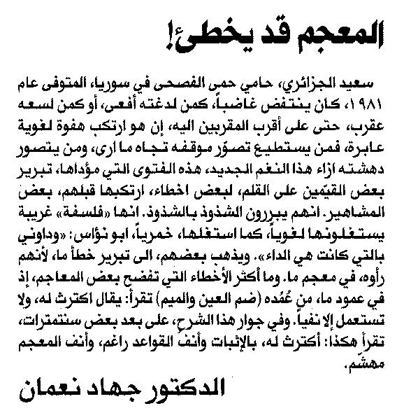

المستقبل ـ 22/10/2014

